第二单元基础达标卷

一、汉字小帮手(46分)

1．把加点字的音节补充完整。(5分)

n____　 　　x____　　 　s____　　　j____　　q____

泥泞　　　　　销售　　 　饲养　　 　荆棘　　 的确

2．填一填，写一写。(9分)

(1) “冒”字上半部分是“______”，不要写成“日”，可以组词__________。

(2) “具”字上半部分中间有__三__横，不要写成两横，可以组词__________。

(3) “昨”字是________结构，我会给这个字换个偏旁变成新字____。

(4) 把(1)(2)(3)题中的字正确规范地写在田字格中。

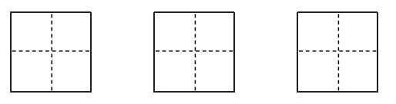

3．查字典填空。(15分)

|  |  |  |  |  |  |
| --- | --- | --- | --- | --- | --- |
| 生字 | 音序 | 音节 | 部首 | 共几画 | 组词 |
| 建 |  |  |  |  |  |
| 郊 |  |  |  |  |  |
| 需 |  |  |  |  |  |

4.生字开花。(组词，9分)

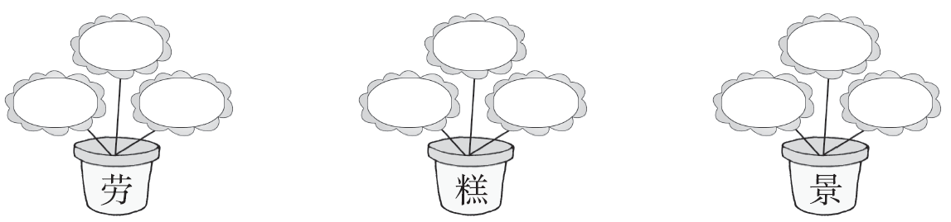

5．我会给多音字选择正确的读音。(填序号，8分)

应：①yīng　　　②yìng

答应( )　应该( )　反应( )　应有尽有( )

的：①de　　　②dí　　　③dì

大的( )　的确( )　红的( )　目的( )

二、词语一点通(43分)

1．我会读拼音写词语。(10分)

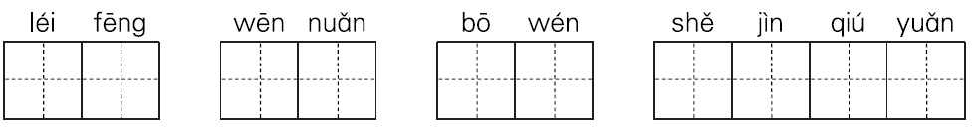

2．照样子，变成新字，再分别组词。(12分)

例：糖(糖果)——唐(唐朝)

洒( )—_____ ( )　甜( )—_____ ( )

菜( )—_____ ( ) 味( )—_____ ( )

3．补充填空。(12分)

( )的露珠　　( )的春风　　( )的小路

( )的细雨 ( )的小溪 ( )的河水

4．照样子写词语。(9分)

(1) 例：蒙蒙细雨(AABC式)

_______________　　_______________　　_______________

(2) 例：碧绿碧绿(带颜色的词)

_______________　　_______________　　_______________

(3) 例：一(　条　)小河

一(　 　)柳树　　一(　 　)马　　一(　 　)米糕

三、句子助力车(11分)

1．给句子加标点。(5分)

(1) 雷锋叔叔你在哪里

(2) 农民种稻子需要种子农具肥料水

(3) 我们一边看一边走路已经走了不少

2．照样子写句子。(6分)

例：阳光从窗户射进来。(温暖的)

温暖的阳光从窗户射进来。

(1) 沿着小溪寻找雷锋的足迹。(长长的)

_______________________________________________________

(2) 小溪照见自己身影。(美丽的)

_______________________________________________________

第二单元基础达标卷

一、1．ìng　iāo　ì　īng　uè

2．(1) 曰　示例：冒险　(2) 三　示例：具体

(3) 左右　示例：作　(4) 冒　具　昨

3．J　jiɑn　廴　八　建设　J　jiāo　阝　八　郊外

X　xu　雨　十四　需要

4．示例：劳动　功劳　辛劳　蛋糕　糕点　糟糕

景色　美景　景物

5．②　①　②　①　①　②　①　③

二、1．雷锋　温暖　波纹　舍近求远

2．洒水　西　东西　甜菜　甘　甘美

白菜　采　采摘　口味　未　未来

3．示例：晶莹　温暖　泥泞　蒙蒙　长长　碧绿

4．(1) 点点灯光　闷闷不乐　依依不舍

(2) 葱绿葱绿　火红火红　雪白雪白

(3) 棵　匹　块

三、1．(1) ，　？

(2) 、　、　、　……

(3) ，　，　。

2．(1) 沿着长长的小溪寻找雷锋的足迹。

(2) 小溪照见自己美丽的身影。